中国少年儿童文化艺术基金会

项目总结报告

项目名称：中国儿艺会·爱在路上2025
河北少儿艺术合唱团营会
项目团队：爱在路上专项基金执行团队
项目周期：2025年1月14日至19日

2025年3月1日

项目总结

项目名称 | 中国儿艺会·爱在路上2025河北少儿艺术合唱团营会
项目内容  （1000字以上） | - 项目背景  - 在乡村各处，散居着一些孤贫儿童（或青少年），或无父无母与年迈体弱多病的老人一起生活，或父母一方或双方疾病/残疾/在监狱服刑等，致使他们的生活和教育得不到有效保障。他们少人关爱，没有保障，缺少尊严......  - 本专项基金，旨在以文化艺术等方式关爱、陪伴、资助有需要的乡村困境孩子及其家庭。在执行过程中,本团队把自己定位为受助家庭的亲人，期望借着如亲人一样的关心、尊重、理解、安慰、陪伴、帮扶,以及不定期组织的各种文化艺术活动，使每个困境孩子和家庭都能重燃生活的希望，每个困境孩子都能享受到正常的生活与关爱，好好学习、积极向上、快乐成长，努力实现求学梦想，健康、有尊严地生活。截止到2024年底，本项目累计关爱、陪伴495名困境孩子，已有约140名孩子升入大中专院校。  - 在长期陪伴中，我们用行动传递温暖，见证孩子们的成长与蜕变，身处困境，这些孩子过早地明白了生活的压力与重担，没有保障、缺少关心......成长路上少了爱的滋养。这次我们可以邀请艺术合唱团的成员一起上台表演，表演前既是声乐培训又是营会，孩子们一起练习合唱、玩游戏，在音乐的世界里治愈，在爱里收获温暖。  - 项目目标  - 核心目标：为8名艺术合唱团成员举办1场为期6天的合唱团营会。  - 衍生目标：为孩子们提供到北京游玩的机会，让孩子们再一次近距离感受大家庭的爱。  - 受益群体  - 群体画像：  人数：8人  年级：小学到初中  地区：河北省万全区、张北县  群体：乡村困境孩子  - 覆盖范围：河北省万全区、张北县  - 执行计划与调整  - 正式演出后，让孩子们在北京多游玩1天。  - 核心活动详情  - 为期6天的河北合唱团营会活动，覆盖8人  - 第一天，孩子们来到北京报道，给孩子们试穿营服及演出服，孩子们一起玩游戏、吃披萨。  - 第二天至第四天，孩子们进行声乐培训，并排练节目，并在间隙一起玩游戏，期间外出彩排一次，录音一次。  - 第五天，孩子们到演出现场，妆造、彩排并正式录制。  - 第六天，孩子们去蹦床馆玩儿、检查牙齿、吃北京烤鸭，孩子们非常开心。  - 第七天，活动结束了，孩子们都离开了。  - 合作与资源整合  - 无
项目实施时间 | 2025年1月14日至19日
项目实施地点 | 北京市昌平区北清路北清创意园
服务对象 | 乡村困境孩子 | 受益人数 | 8人
项目预期目标  （参照申报书） | 为8名艺术合唱团成员举办1场为期6天的合唱团营会
项目实际完成情况及说明 | 成功为8名艺术合唱团成员举办1场为期6天的合唱团营会
项目宣传工作 | 影响力传播  - 在本项目自媒体账号发布视频5个、公众号1篇
项目成效 | 社会效益分析  - 受益群体变化：  据孩子们及家长们的反馈，  - 本次活动让孩子们站到舞台上表演，帮助孩子们增长见识，让孩子们变得更加自信。  - 孩子们感受到了爱的美好，在爱里自由释放。
项目实际支出经费总额 | 资金来源  公众募捐：所需要款项全部来源于社会公众捐款。  财务合规性  - 审计情况：是否通过第三方财务审计（附审计报告摘要）；  - 公示情况：本次活动支出 13,527.08元，资金主要来源于腾讯公益平台捐款。
项目经验及建议 | 成功模式  - 可复制经验：  - 可以和孩子们一起分享蛋糕，营造轻松愉快的氛围。  问题与挑战  - 执行难点：  - 物品采买数量很难把控得刚刚好，容易偏少或偏多；  - 时值流感季，孩子们容易感冒，感冒后无法唱歌。  - 客观限制：  无  改进建议  - 正式演出当天，需要尽可能早点到场地，妆造及彩排都很需要时间。
项目实施日程表
活动时间 | 2025年1月14日至19日
活动地点 | 北京市昌平区北清路北清创意园
参与人员 | 共计5名执行人员，其中包括：  - 团队工作人员3名，1名为负责此次活动兼现场执行，1名为拍照人员兼现场执行,1名为机动岗  - 志愿者3名，1名负责孩子们的声乐培训和排排练等事项，1名负责照顾孩子,1名为机动岗
活动内容 | 为8名困境孩子举办1场为期6天的河北艺术合唱团营会，活动安排如下：
   | 14日 | 15日 | 16日 | 17日 | 18日 | 19日 | 20日
  上午 |  | 排练  玩游戏 | 排练  玩游戏 | 排练  玩游戏 | 正式演出 | 蹦床馆  检查牙齿  吃烤鸭  玩游戏 | 送孩子们回家
  下午 | 营员报道
  晚上 | 玩游戏 | 定点彩排 | 录音 | 彩排 | 正式演出 | 蹦床馆  检查牙齿  吃烤鸭  玩游戏
活动图片
  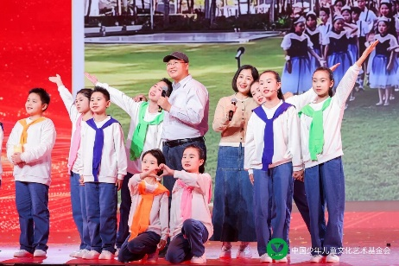 | 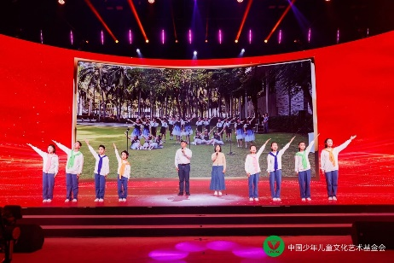
  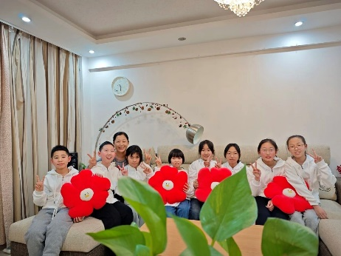 | 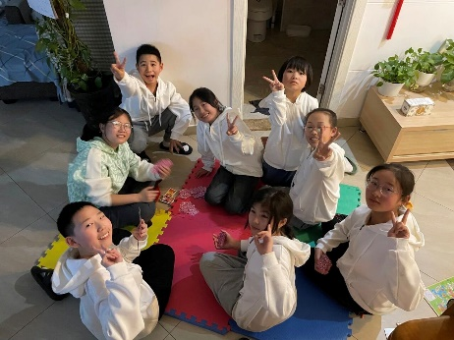
  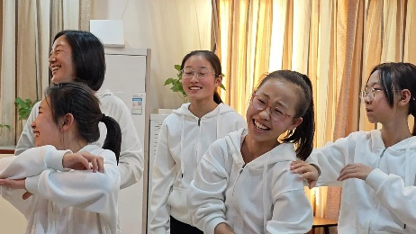 | 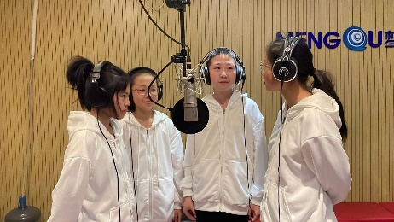

项目受益者（服务对象）名单

序号 | 姓名 | 性别 | 年龄 | 服务内容 | 服务时间 | 备注
1 | 张旭 | 男 | 11 | 中国儿艺会·爱在路上2025河北少儿艺术合唱团营会 | 2025.1.14-19
2 | 齐恩 | 男 | 12 | 中国儿艺会·爱在路上2025河北少儿艺术合唱团营会 | 2025.1.14-19
3 | 郭鑫蕊 | 女 | 13 | 中国儿艺会·爱在路上2025河北少儿艺术合唱团营会 | 2025.1.14-19
4 | 郭峰岐 | 女 | 13 | 中国儿艺会·爱在路上2025河北少儿艺术合唱团营会 | 2025.1.14-19
5 | 王诗涵 | 女 | 9 | 中国儿艺会·爱在路上2025河北少儿艺术合唱团营会 | 2025.1.14-19
6 | 赵廉凤 | 女 | 15 | 中国儿艺会·爱在路上2025河北少儿艺术合唱团营会 | 2025.1.14-19
7 | 张赟 | 女 | 13 | 中国儿艺会·爱在路上2025河北少儿艺术合唱团营会 | 2025.1.14-19
8 | 张静 | 女 | 13 | 中国儿艺会·爱在路上2025河北少儿艺术合唱团营会 | 2025.1.14-19

项目宣传统计表

阶 段 | 宣传形式 | 内 容 | 对 象
前期筹备宣传 | 短视频 | 营会前期准备 | 营员及家长  爱心人士
实施期间宣传 | 短视频  公众号 | 在腾讯视频号发布4个短视频、在微信发布1篇公众号（包包蹦床、烤鸭、海底捞、外出游玩、主题分享等主题） | 捐赠人  爱心人士  社会人士
媒体宣传 | / | / |  | /

媒体宣传摘要
序号 | 媒体名称 | 报道时间 | 摘要 | 备注
/ | / | / | / | /

受助者事迹

姓 名 | 事 迹
张旭等营员 | 看到孩子们在舞台上闪闪发光的样子， 张北及万全的教育局领导都非常惊喜，家长们也说孩子们的变化太大了，很感恩孩子们有这样好的机会。

项目经费决算报告

_____________________（公章） 2025年3月1日
项目 | 单项明细 | 单价（元） | 数量 | 金额（元） | 经手人 | 批准人 | 合计（元）
活动费用 | 餐费 | 2,767.91 | 1 | 2,767.91 | 焦红瑞 | 初晓东 | 2,767.91
活动费用 | 交通差旅 | 2,162.56 | 1 | 2,162.56 | 焦红瑞 | 初晓东 | 2,162.56
活动费用 | 营员配套物品 | 307.03 | 1 | 307.03 | 焦红瑞 | 初晓东 | 307.03
活动费用 | 营服费用 | 2,691.35 | 1 | 2,691.35 | 焦红瑞 | 初晓东 | 2,691.35
活动费用 | 其他费用 | 4,979.60 | 1 | 4,979.60 | 焦红瑞 | 初晓东 | 4,979.60
活动费用 | 纪念品 | 618.63 | 1 | 618.63 | 焦红瑞 | 初晓东 | 618.63
合计 |  |  |  | 13,527.08 | - | - | 13,527.08

（并附票据凭证复印件）

项目负责人签字

___________________

中国少年儿童文化艺术基金会

